855:20230108EXCEL樞鈕分析
樞鈕分析的目的為「對給定的資料進行各式的分類加總、統計或比較」以進一步了解資料內容

(1執行excel並輸入如下資料 (按住SHIFT鍵再按英文字母鍵可直接 在蝦米中文輸入模式下輸入英文字母(不用再切換到英文輸入模式))
F2鍵可編修選定的儲存格

(2A)輸入如下試算表內容：
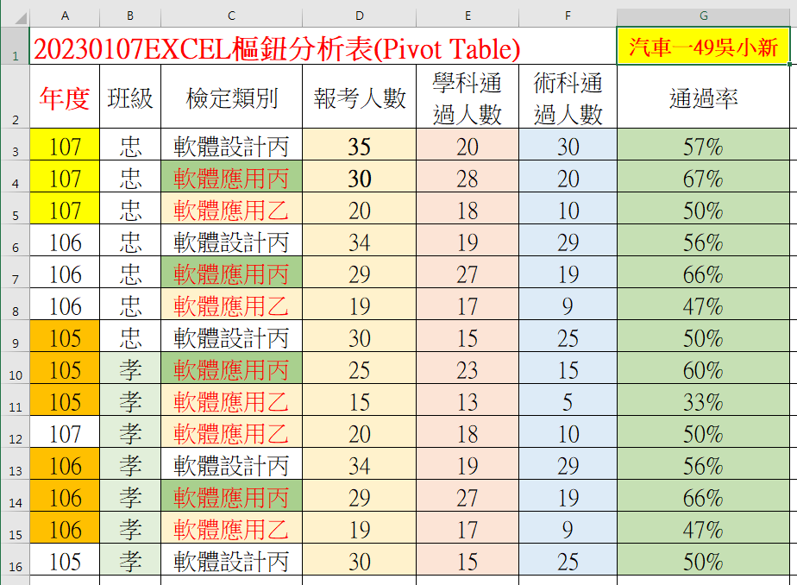
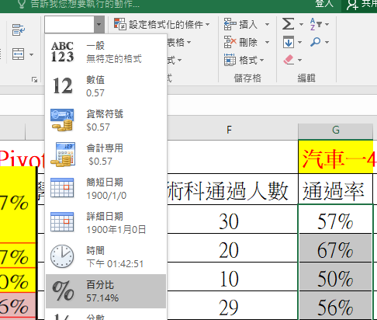
(2B)在H1儲存格輸入你的班級座號姓名如「商經二49吳小新」
shift+方向鍵(左、右、home、end)：選取；
SHIFT+滑鼠左鍵：選取至點選處。
Ctrl+x：剪下；CTRL+C：複製。
f2鍵：編修儲存格；
ctrl+v：貼上。

(3A)按CTRL+A以選取整個工作表，然後設定為「20點字」及「所有框線」。
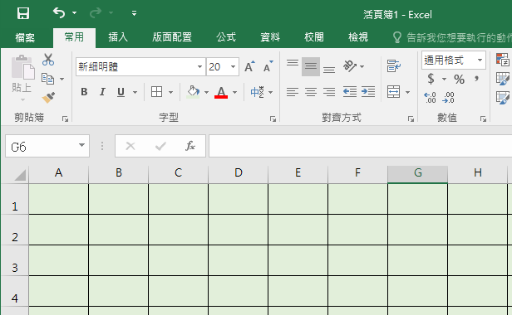
(3B)於A1輸入標題文字「20230107EXCEL樞鈕分析表(Pivot Table) 」 按CTRL+SPACE可切換中英輸入法模式。
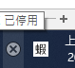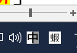
(3C)將「年度,班級,檢定類別,報考人數,學科通過人數,術科通過人數,通過率」貼入A2並選「資料/資料剖析/分隔符號」功能，分隔符號勾逗號來將A2內容切開為A2:i2的各欄文字。 並於上方英文字母欄名框邊拖曳來調整欄寬，使如上切開的各欄文字皆可完整顯示。

(3D)G3的公式為=MIN(E3:F3)/D3，並將G3的公式拷給G4:G11

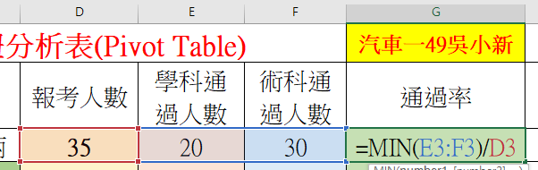

(4a)選住A2:G16/插入/樞鈕分析表/接受資料範圍/
產生新工作表/「工作表名為樞1」/全勾報表欄位/移除「加
總年度」/移除「加總報考人數」/移除「加總學科通過人數」

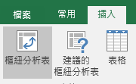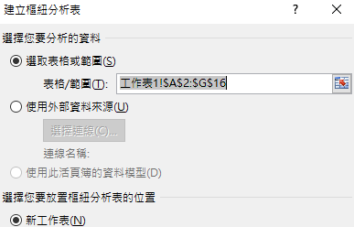

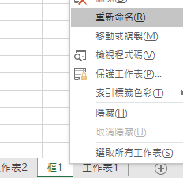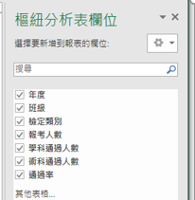

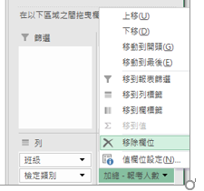

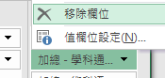

(4b)把如下(4A)結果畫面截圖貼到h5:q16

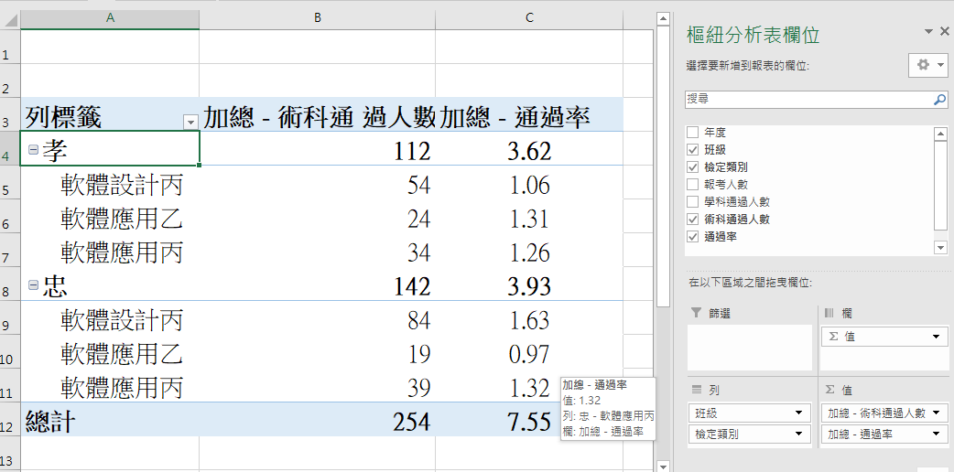

(5a)同(4A)建立另一為A2:G16建立另一樞鈕分析表「樞2」如下， 要拖曳「年度」到列標籤並
拖曳「報考人數」到「列標籤」旁的「值」。

(5b)把(5A)結果畫面截圖貼到a18:q35

